ФЕДЕРАЛЬНОЕ АГЕНТСТВО ЖЕЛЕЗНОДОРОЖНОГО ТРАНСПОРТА
Федеральное государственное бюджетное образовательное учреждение высшего образования
«Петербургский государственный университет путей сообщения
Императора Александра I»
(ФГБОУ ВО ПГУПС)

Кафедра «Электроснабжение железных дорог»

РАБОЧАЯ ПРОГРАММА
дисциплины
«ТЯГОВЫЕ И ТРАНСФОРМАТОРНЫЕ ПОДСТАНЦИИ 1» (Б1.Б.46)

для специальности
23.05.05 «Системы обеспечения движения поездов»

по специализации
«Электроснабжение железных дорог»

Форма обучения – очная, заочная

Санкт-Петербург
2018

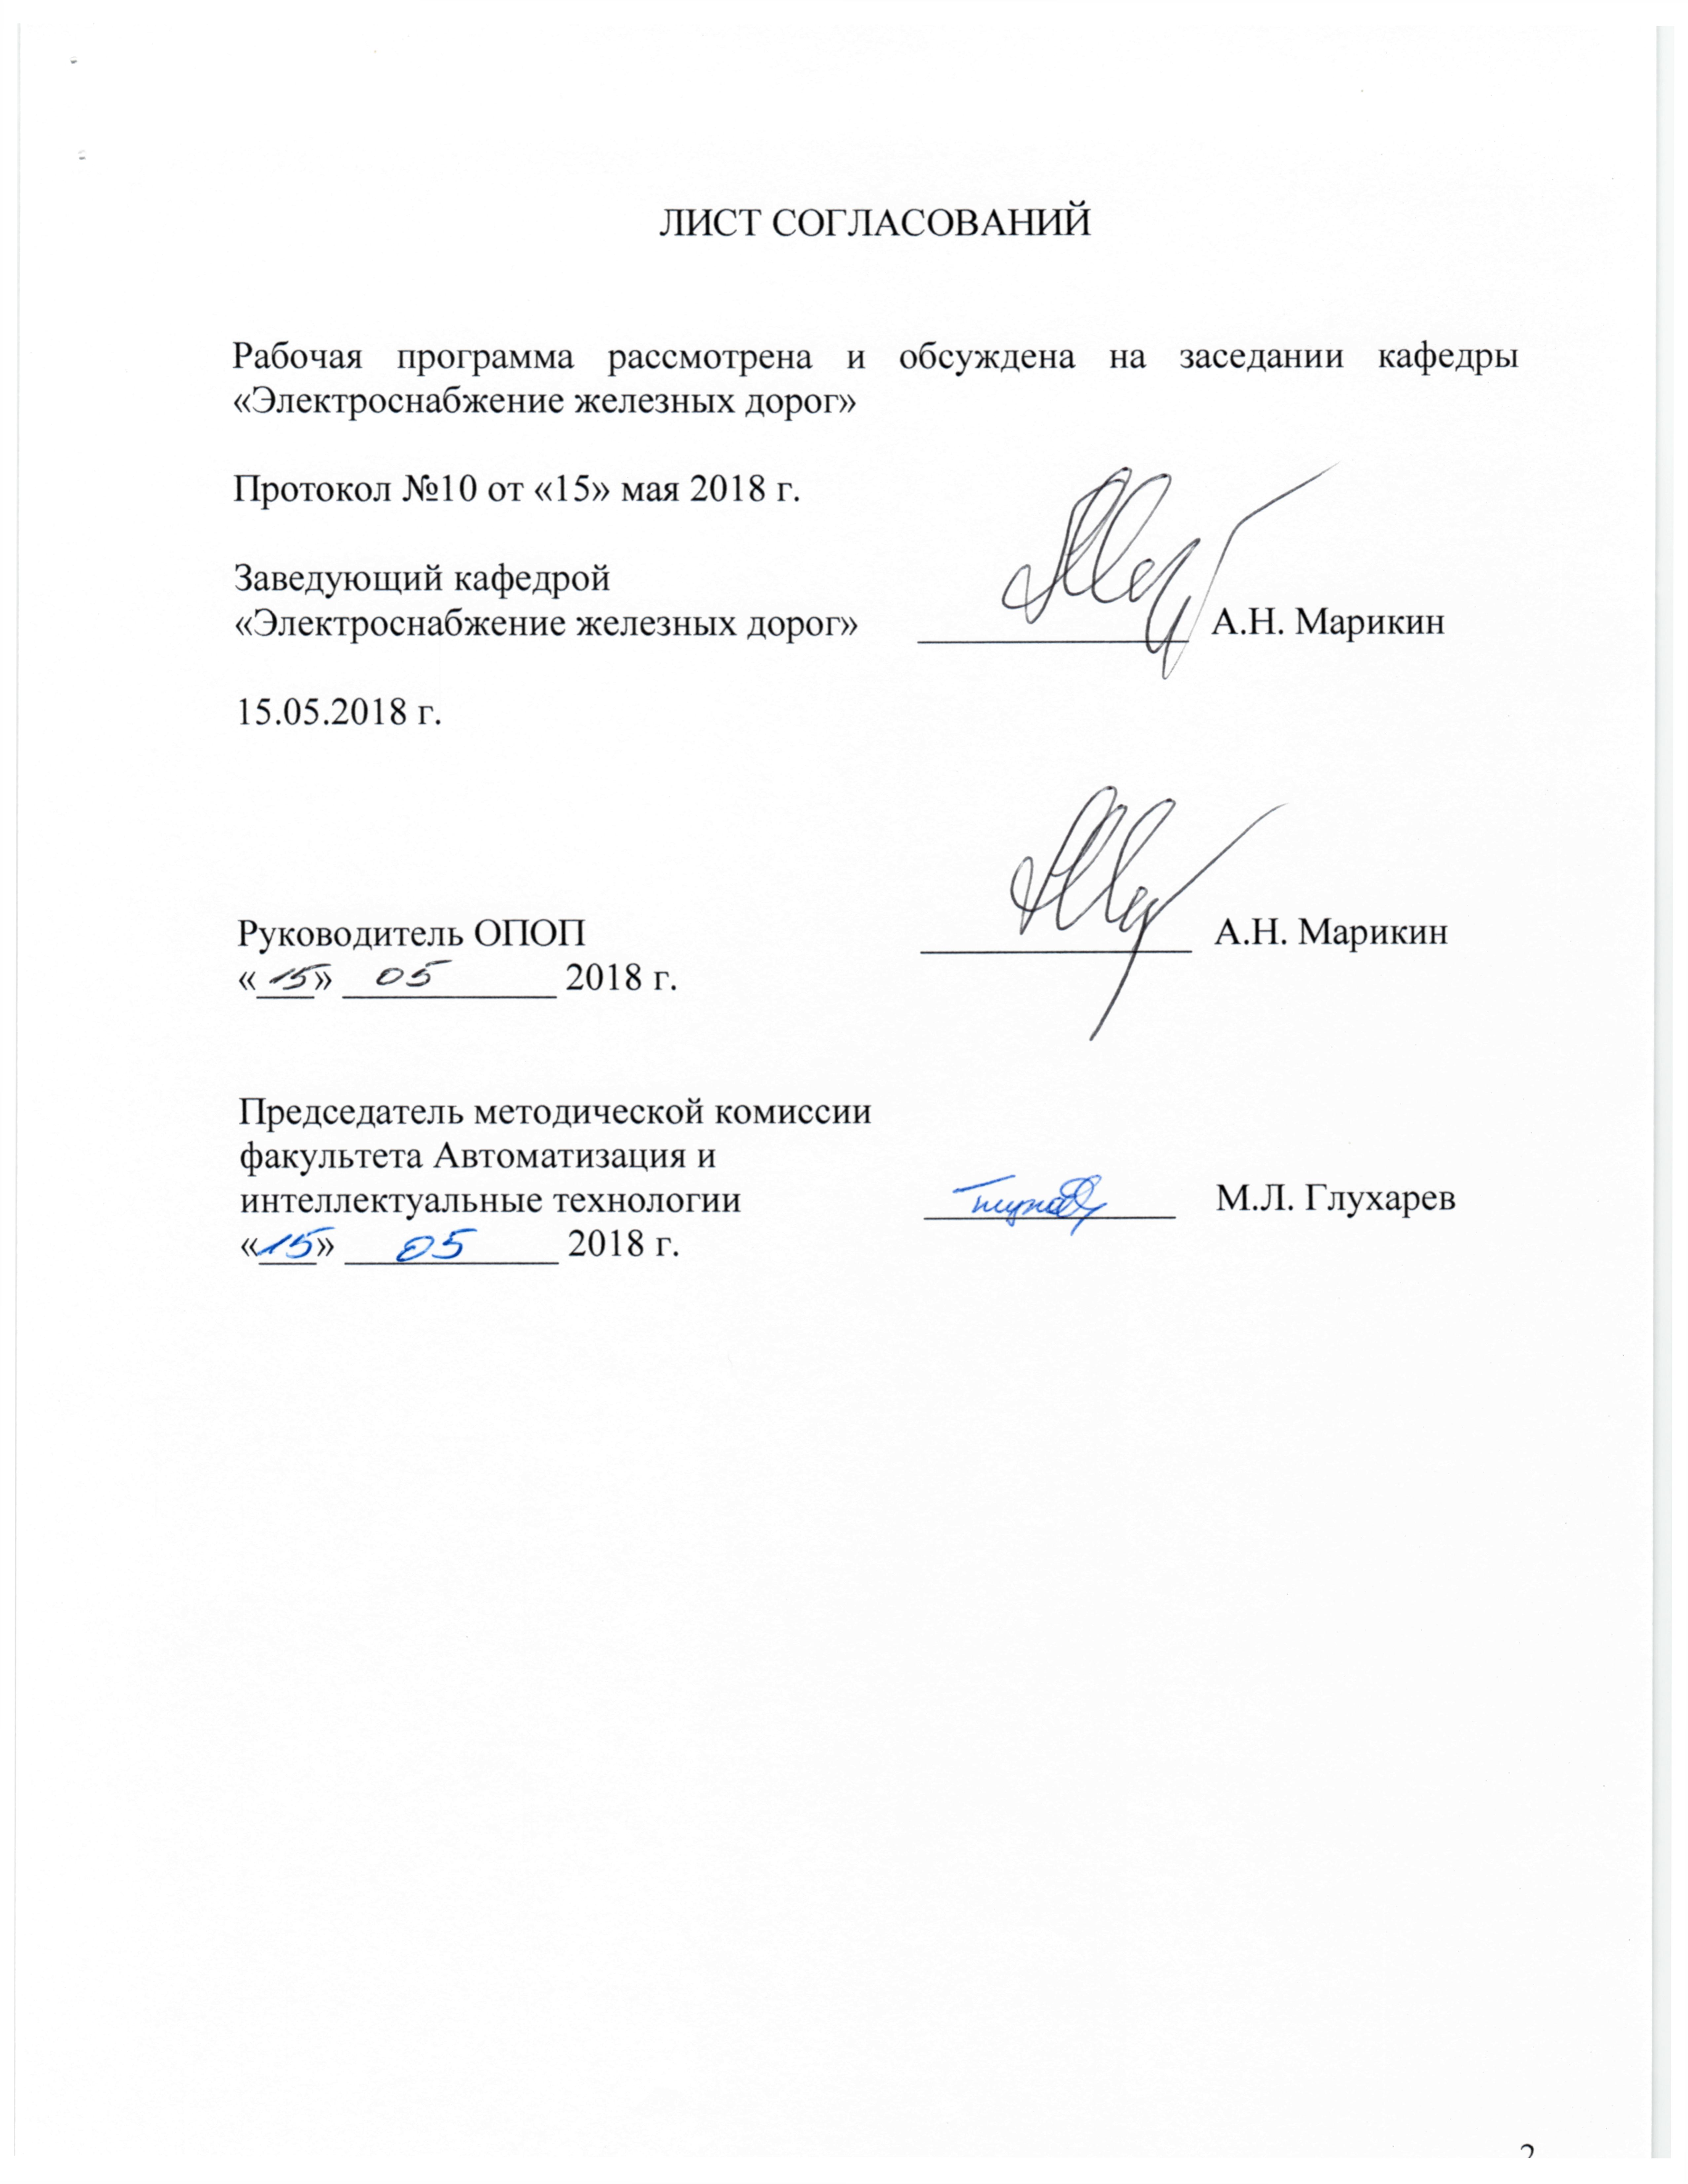
ЛИСТ СОГЛАСОВАНИЙ

Рабочая программа рассмотрена и обсуждена на заседании кафедры «Электроснабжение железных дорог»

Протокол №10 от «15» мая 2018 г.

Заведующий кафедрой
«Электроснабжение железных дорог» ______________ А.Н. Марикин

15.05.2018 г.

Руководитель ОПОП ______________ А.Н. Марикин
«___» ___________ 2018 г.

Председатель методической комиссии
факультета Автоматизация и
интеллектуальные технологии _____________ М.Л. Глухарев
«___» ___________ 2018 г.

1.Цели и задачи дисциплины
Рабочая программа составлена в соответствии с ФГОС ВО, утвержденным 17.10.2016 г., приказ № 1296 по специальности 23.05.05 «Системы обеспечения движения поездов», по дисциплине «Тяговые и трансформаторные подстанции1».
Целью изучения дисциплины является приобретение студентами знаний, умений, навыков, позволяющих им сформировать компетенции в области тяговых и трансформаторных подстанций, тягового электроснабжения систем обеспечения движения поездов.
Для достижения поставленной цели решаются следующие задачи:
- изучение особенностей работы трехфазных электрических сетей в нормальных и аварийных режимах;
- владение методами расчета токов короткого замыкания и выбора электрооборудования распределительных устройств;
- приобретение навыков проектирования тяговых и трансформаторных подстанций.
2. Перечень планируемых результатов обучения по дисциплине, соотнесенных с планируемыми результатами освоения основной образовательной программы
Планируемыми результатами обучения по дисциплине являются: приобретение знаний, умений, навыков. В результате освоения дисциплины обучающийся должен:
ЗНАТЬ:
- способы выработки, передачи, распределения и преобразования электрической энергии;
- закономерности функционирования электрических сетей и энергосистем.
УМЕТЬ:
- использовать нормативно-технические документы для контроля качества технического обслуживания систем обеспечения движения поездов;
- разрабатывать с учетом экономических параметров проекты устройств электроснабжения;
- анализировать, интерпретировать и моделировать в областях проектирования и ремонта систем обеспечения движения поездов;
- обнаруживать и устранять отказы устройств электроснабжения в эксплуатации.
ВЛАДЕТЬ:
- основами расчета и проектирования элементов и устройств различных физических принципов действия;
- способами сбора, систематизации, обобщения и обработки научно-технической информации, подготовки обзоров, аннотаций, составления рефератов, отчетов и библиографий по объектам исследования;
- методологией расчетов основных параметров тягового электроснабжения.
Изучение дисциплины направлен на формирование следующих общепрофессиональных компетенций (ОПК):
- владением основами расчета и проектирования элементов и устройств различных физических принципов действия (ОПК-12).
Изучение дисциплины направлено на формирование следующих профессиональных компетенций (ПК), соответствующих виду профессиональной деятельности, на которые ориентирована программа специалитета:
Производственно-технологическая деятельность:
- способностью разрабатывать и использовать нормативно-технические документы для контроля качества технического обслуживания и ремонта систем обеспечения движения поездов, их модернизации, оценки влияния качества продукции на безопасность движения поездов, осуществлять анализ состояния безопасности движения поездов (ПК-3);

Проектно-конструкторская деятельность:
- способностью разрабатывать с учетом эстетических, прочностных и экономических параметров технические задания и проекты устройств электроснабжения, железнодорожной автоматики и телемеханики, стационарной и подвижной связи, средств защиты устройств при аварийных ситуациях, определять цель проекта, составлять планы размещения оборудования, технического оснащения и организации рабочих мест, рассчитывать загрузку оборудования и показатели качества продукции, проводить сравнительный экономический анализ и экономическое обоснование инвестиционных проектов при внедрении и реконструкции систем обеспечения движения поездов (ПК-13);
Научно-исследовательская деятельность:
- способностью проводить научные исследования и эксперименты, анализировать, интерпретировать и моделировать в областях проектирования и ремонта систем обеспечения движения поездов (ПК-14);
- способностью анализировать поставленные исследовательские задачи в областях проектирования и ремонта систем обеспечения движения поездов (ПК-16);
Процесс изучения дисциплины направлен на формирование следующих профессионально-специализированных компетенций (ПCК):
- способностью проводить экспертизу и выполнять расчеты прочностных и динамических характеристик устройств контактной сети и линий электропередачи, обнаруживать и устранять отказы устройств электроснабжения в эксплуатации, проводить их испытания, разрабатывать технологические процессы эксплуатации, технического обслуживания и ремонта узлов и деталей устройств электроснабжения с применением стандартов управления качеством, оценивать эффективность и качество систем электроснабжения с использованием систем менеджмента качества (ПСК-1.1);
- владением методологией расчетов основных параметров системы тягового электроснабжения, выбора мест расположения тяговых подстанций и линейных устройств тягового электроснабжения в зависимости от размеров движения и иных существенных условий, в том числе при организации тяжеловесного, скоростного и высокоскоростного движения поездов (ПСК-1.3);
- владением методами оценки и выбора рациональных технологических режимов работы устройств электроснабжения, навыками эксплуатации, технического обслуживания и ремонта устройств электроснабжения, навыками организации и производства строительно-монтажных работ в системе электроснабжения железных дорог и метрополитенов, владением методами технико-экономического анализа деятельности хозяйства электроснабжения (ПСК-1.5);
- способностью демонстрировать знание способов выработки, передачи, распределения и преобразования электрической энергии, закономерностей функционирования электрических сетей и энергосистем, теоретических основ электрической тяги, техники высоких напряжений, технологии, правил и способов организации технического обслуживания и ремонта устройств контактной сети и линий электропередачи, тяговых и трансформаторных подстанций, линейных устройств тягового электроснабжения, автоматики и телемеханики по заданному ресурсу и техническому состоянию, эксплуатационно-технических требований к системам электроснабжения (ПСК-1.6);

Область профессиональной деятельности обучающихся, освоивших данную дисциплину, приведена в п. 2.1 общей характеристики ОПОП.
Объекты профессиональной деятельности обучающихся, освоивших данную дисциплину, приведены в п. 2.2 общей характеристики ОПОП.

3. Место дисциплины в структуре основной образовательной программы

Дисциплина «Тяговые и трансформаторные подстанции 1» (Б1.Б.46) относится к базовой части и является обязательной.

4. Объем дисциплины и виды учебной работы

Для очной формы обучения:
Вид учебной работы | Всего часов | Семестр
Вид учебной работы | Всего часов | VII
Контактная работа (по видам учебных занятий)  В том числе:  - лекции (Л)  - практические занятия (ПЗ)  - лабораторные работы (ЛР) | 64  32  16  16 | 64  32  16  16
Самостоятельная работа (СРС) (всего) | 35 | 35
Контроль | 9 | 9
Форма контроля знаний | КП, З | КП, З
Общая трудоемкость: час / з.е. | 108/3 | 108/3

Для заочной формы обучения:
Вид учебной работы | Всего часов | Курс
Вид учебной работы | Всего часов | V
Контактная работа (по видам учебных занятий)  В том числе:  - лекции (Л)  - практические занятия (ПЗ)  - лабораторные работы (ЛР) | 16  4  4  8 | 16  4  4  8
Самостоятельная работа (СРС) (всего) | 88 | 88
Контроль | 4 | 4
Форма контроля знаний | КП,З | З, КП
Общая трудоемкость: час / з.е. | 108/3 | 108/3
5. Содержание и структура дисциплины

5.1 Содержание дисциплины

№ п/п | Наименование раздела дисциплины | Содержание раздела
1 | 2 | 3
1 | Графики электрических нагрузок и их использование в эксплуатации и при проектировании | 1.1. Способы записи графиков электрических нагрузок.  1.2. Виды графиков нагрузки и коэффициенты, характеризующие их  1.3. Применение графиков нагрузки в эксплуатации и при проектировании.
2 | Режимы работы нейтралей в распределительных устройствах тяговой подстанции | 2.1. Общие сведения.  2.2. Трехфазные сети с изолированными нейтралями.  2.3. Трехфазные сети с нейтралями, заземленными через дугогасящие катушки (компенсированные сети).  2.4. Трехфазные сети с глухозаземленными нейтралями.
3 | Причины возникновения, виды коротких замыканий и их последствия | 3.1. Причины возникновения и последствия коротких замыканий.  3.2. Виды коротких замыканий.
4 | Физический процесс короткого замыкания | 4.1. Короткое замыкание в электрически удаленной точке.  4.2. Короткое замыкание вблизи генератора без автоматической регулировки возбуждения (АРВ).  4.3. Короткое замыкание в сети с генератором, имеющим АРВ.  4.4. Соотношения между токами трехфазного и двухфазного коротких замыканий.
5 | Методы расчета токов при симметричных коротких замыканиях | 5.1. Определение начального тока короткого замыкания (или I_{к} в электрически удаленной точке).  5.2. Определение результирующего сопротивления в именованных единицах (ток короткого замыкания I_{к}).  5.3. Определение результирующего сопротивления в относительных единицах.
6 | Расчетные кривые и их использование | 6.1. Определение тока трехфазного короткого замыкания  в любой момент времени.  6.2. Особенности использования расчетных кривых.
7 | Расчет токов несимметричных коротких замыканий | 7.1. Основы метода расчета.  7.2. Схема замещения цепи при несимметричных коротких замыканиях.
8 | Сопротивления различных последовательностей | 8.1.Сопротивления последовательностей трансформаторов, генераторов, линий электропередачи.
9 | Термическое действие токов короткого замыкания. | 9.1. Уравнение теплового баланса.  9.2. Методика расчета перегрева токоведущих частей.
10 | Динамическое действие токов короткого замыкания. | 10.1. Расчет силы взаимодействия двух проводников.  10.2. Методика расчета сил взаимодействия в трехфазной системе.
11 | Ограничение токов короткого замыкания. | 11.1. Общая характеристика методов.  11.2. Выбор линейного реактора.  11.3. Последствия применения реакторов в сетях переменного тока.
12 | Гашение электрических дуг в отключающих аппаратах | 12.1. Общие сведения об аппаратах и условиях их работы.  12.2. Отключение цепей переменного тока.  12.3. Отключение цепей постоянного тока.
13 | Проектирование тяговых подстанций | 13.1. Проектирование тяговой подстанции постоянного тока.  13.2. Проектирование тяговой подстанции переменного тока.

5.2 Разделы дисциплины и виды занятий

Для очной формы обучения:
№ п/п | Наименование разделов дисциплины | Л | ПЗ | ЛР | СРС
1 | Графики электрических нагрузок и их использование в эксплуатации и при проектировании | 2 | - | - | 2
2 | Режимы работы нейтралей в распределительных устройствах тяговой подстанции | 2 | - | - | 4
3 | Причины возникновения, виды коротких замыканий и их последствия | 2 | 2 | - | 2
4 | Физический процесс короткого замыкания. | 4 | - | 4 | 4
5 | Методы расчета токов при симметричных коротких замыканиях | 2 | 2 | - | 2
6 | Расчетные кривые и их использование | 2 | - | - | 4
7 | Расчет токов несимметричных коротких замыканий | 4 | 2 | - | 2
8 | Сопротивления различных последовательностей | 2 | - | - | 2
9 | Термическое действие токов короткого замыкания. | 4 | 4 | 4 | 2
10 | Динамическое действие токов короткого замыкания. | 2 | 2 | 4 | 3
11 | Ограничение токов короткого замыкания. | 2 | 2 | - | 2
12 | Гашение электрических дуг в отключающих аппаратах | 2 | - | 2 | 2
13 | Проектирование тяговых подстанций | 2 | - | - | 2
 | Итого | 32 | 16 | 16 | 35

Для заочной формы обучения:
№ п/п | Наименование разделов дисциплины | Л | ПЗ | ЛР | СРС
1 | Графики электрических нагрузок и их использование в эксплуатации и при проектировании | - | - | - | 4
2 | Режимы работы нейтралей в распределительных устройствах тяговой подстанции | - | 1 | - | 4
3 | Причины возникновения, виды коротких замыканий и их последствия | - | - | - | 8
4 | Физический процесс короткого замыкания. | - | - | - | 8
5 | Методы расчета токов при симметричных коротких замыканиях | - | 1 | - | 8
6 | Расчетные кривые и их использование | - | - | - | 8
7 | Расчет токов несимметричных коротких замыканий | - | 1 | - | 8
8 | Сопротивления различных последовательностей |  | - | - | 8
9 | Термическое действие токов короткого замыкания. | 2 | - | 2 | 8
10 | Динамическое действие токов короткого замыкания. | 2 | - | 2 | 8
11 | Ограничение токов короткого замыкания. | - | 1 | - | 8
12 | Гашение электрических дуг в отключающих аппаратах | - | - | 4 | 8
13 | Проектирование тяговых подстанций | - | - | - | 4
 | Итого | 4 | 4 | 8 | 88

6. Перечень учебно-методического обеспечения для самостоятельной работы обучающихся по дисциплине

№ п/п | Наименование разделов дисциплины | Перечень учебно-методического обеспечения
1 | Графики электрических нагрузок и их использование в эксплуатации и при проектировании | 1. Марикин А.Н. Тяговые и трансформаторные подстанции: Курс лекций / А.Н.Марикин, А.В.Мизинцев, В.М.Федоров, О.В.Хвостова.– СПб.:ФГБОУ ВПО ПГУПС,2015.- 190 с.  2. Тяговые и трансформаторные подстанции: метод. указ. к лабораторным работам / Сост. А.Н. Марикин, В.М. Федоров, Ю.П. Васильев, А.П. Самонин, И.М. Ермаков.–СПб.: ПГУПС, 2012.–41 с.  3. Тяговые и трансформаторные подстанции: метод. указ. к выполнению курсового проекта / Сост. А.Н. Марикин, В.М. Федоров, Ю.П. Васильев, О.В. Хвостова, –СПб.: ПГУПС, 2012.–41 с.
2 | Режимы работы нейтралей в распределительных устройствах тяговой подстанции
3 | Причины возникновения, виды коротких замыканий и их последствия
4 | Физический процесс короткого замыкания.
5 | Методы расчета токов при симметричных коротких замыканиях
6 | Расчетные кривые и их использование
7 | Расчет токов несимметричных коротких замыканий
8 | Сопротивления различных последовательностей
9 | Термическое действие токов короткого замыкания.
10 | Динамическое действие токов короткого замыкания.
11 | Ограничение токов короткого замыкания.
12 | Гашение электрических дуг в отключающих аппаратах
13 | Проектирование тяговых подстанций

7. Фонд оценочных средств для проведения текущего контроля успеваемости и промежуточной аттестации, обучающихся по дисциплине

Фонд оценочных средств по дисциплине является неотъемлемой частью рабочей программы и представлен отдельным документом, рассмотренным на заседании кафедры и утвержденным заведующим кафедрой.

8. Перечень основной и дополнительной учебной литературы, нормативно-правовой документации и других изданий, необходимых для освоения дисциплины

8.1 Перечень основной учебной литературы, необходимой для освоения дисциплины
- Марикин А.Н. Тяговые и трансформаторные подстанции: Курс лекций / А.Н.Марикин, А.В.Мизинцев, В.М.Федоров, О.В.Хвостова.– СПб.:ФГБОУ ВПО ПГУПС,2015.- 190 с.
8.2 Перечень дополнительной учебной литературы, необходимой для освоения дисциплины
- Марикин А.Н. Новые технологии в сооружении и реконструкции тяговых подстанций: Учебное пособие / А.Н.Марикин, А.В.Мизинцев. - М.: Маршрут, 2008. – 220 с.
- Бей Ю.М., Мамошин P.P., Пупынин В.Н., Шалимов М.Г. Тяговые подстанции /Учебник для вузов ж.-д.транспорта.– М.:Транспорт, 1986.–319 с.
- Справочник по электроснабжению железных дорог. Том 2 /Под ред. К.Г. Марквардта. – М.: Транспорт, 1981. – 392 с.
- Тяговые и трансформаторные подстанции: метод. указ. к лабораторным работам / Сост. А.Н. Марикин, В.М. Федоров, Ю.П. Васильев, А.П. Самонин, И.М. Ермаков.–СПб.: ПГУПС, 2012.–41 с.
- Тяговые и трансформаторные подстанции: метод. указ. к выполнению курсового проекта / Сост. А.Н. Марикин, В.М. Федоров, Ю.П. Васильев, О.В. Хвостова, –СПб.: ПГУПС, 2012.–41 с.
- Требования к оформлению курсовых и дипломных проектов: учебно-метод. пособие / В.В. Ефимов. СПб.: Петербургский го. ун-т путей сообщения, 2010. – 46с.
8.3 Перечень нормативно-правовой документации, необходимой для освоения дисциплины
- Правила технической эксплуатации электроустановок потребителей.- М.: Изд-во НЦ ЭНАС, 2007.- 304c.
8.4 Другие издания, необходимые для освоения дисциплины
Другие издания не используются при изучении дисциплины.

9. Перечень ресурсов информационно-телекоммуникационной сети
«Интернет», необходимых для освоения дисциплины

1. Личный кабинет обучающегося и электронная информационно-образовательная среда [электронный ресурс]. ‒ Режим доступа: http://sdo.pgups.ru/ (для доступа к полнотекстовым документам требуется авторизация).
2. Электронная библиотечная система ЛАНЬ [электронный ресурс]. ‒ Режим доступа: http://e.lanbook.com/
3. Электронная библиотечная система ibooks.ru [электронный ресурс]. ‒ Режим доступа: http://ibooks.ru/
5. Электронная библиотека «Единое окно к образовательным ресурсам» [электронный ресурс]. ‒ Режим доступа: http://window.edu.ru

10. Методические указания для обучающихся по освоению дисциплины

Порядок изучения дисциплины следующий:
- Освоение разделов дисциплины производится в порядке, приведенном в разделе 5 «Содержание и структура дисциплины». Обучающийся должен освоить все разделы дисциплины с помощью учебно-методического обеспечения, приведенного в разделах 6, 8 и 9 рабочей программы.
- Для формирования компетенций обучающийся должен представить выполненные типовые контрольные задания или иные материалы, необходимые для оценки знаний, умений, навыков, предусмотренные текущим контролем (см. фонд оценочных средств по дисциплине).
- По итогам текущего контроля по дисциплине, обучающийся должен пройти промежуточную аттестацию (см. фонд оценочных средств по дисциплине).

11. Перечень информационных технологий, используемых при осуществлении образовательного процесса по дисциплине, включая перечень программного обеспечения и информационных справочных систем
Перечень информационных технологий, используемых при осуществлении образовательного процесса по дисциплине:
- Технические средства обучения (проектор, интерактивная доска).
- Методы обучения с использованием информационных технологий (демонстрация мультимедийных материалов).
- Электронная информационно-образовательная среда Петербургского государственного университета путей сообщения Императора Александра I [электронный ресурс]. ‒ Режим доступа: http://sdo.pgups.ru/
Дисциплина обеспечена необходимым комплектом лицензионного программного обеспечения, установленного на технических средствах, размещенных в специальных помещениях и посещениях для самостоятельной работы: операционная система Windows, пакет MS Office.

12. Описание материально-технической базы, необходимой для осуществления образовательного процесса по дисциплине

Материально-техническая база обеспечивает проведение всех видов учебных занятий, предусмотренных учебным планом по данной специальности, и соответствует действующим санитарным и противопожарным нормам и правилам.
Она содержит:
1. Для проведения занятий лекционного и семинарского типа, выполнения курсовых проектов (работ) ‒ учебные аудитории, укомплектованные специализированной мебелью и техническими средствами обучения (демонстрационным оборудованием), служащими для представления учебной информации большой аудитории. Как правило, для занятий данного типа используется учебная аудитория кафедры (ауд. 5-407, ауд. 5-403). Для проведения занятий лекционного типа используются учебно-наглядные материалы в виде презентаций, которые обеспечивают тематические иллюстрации в соответствии с рабочей программой дисциплины.
2. Для проведения лабораторных работ ‒ учебные лаборатории, оснащенные специализированной мебелью и лабораторным оборудованием (ауд. 6-102).
3. Для проведения групповых и индивидуальных консультаций, текущего контроля и промежуточной аттестации ‒ учебные аудитории кафедры или Университета, оснащенные специализированной мебелью.
4. Для самостоятельной работы обучающихся ‒ помещения, оснащенные компьютерной техникой с возможностью подключения к сети «Интернет» и доступом в электронную информационно-образовательную среду Университета (компьютерные классы Университета).
5. Помещения для хранения и профилактического обслуживания учебного оборудования.

Разработчик программы  д.т.н., зав. кафедрой |  | А.Н. Марикин
«15» мая 2018 г.

